Задания с 17 ноября. (прислать до 22 ноября)

5 кл.
История

1. Задания по пройденному материалу

1.1. Соотнесите страну и то, что ее характеризует. Заполните таблицу.

А) Египет 1) р. Иордан
Б) Древнееврейское царство 2) Саул
В) Вавилон 3) р. Нил
Г) Финикия 4) стекло
5) колонии
6) Тутанхамон
7) папирус
8) Хаммурапи
9) Давид
10) Иерусалим

1 | 2 | 3 | 4 | 5 | 6 | 7 | 8 | 9 | 10

1.2. Посмотрите на изображения и определите, какое событие отражено на каждом из них. Подпишите главных героев каждой иллюстрации.

(Шаблон ответа: На первом рисунке изображен имя, который известен тем, что краткое описание события.)
А) 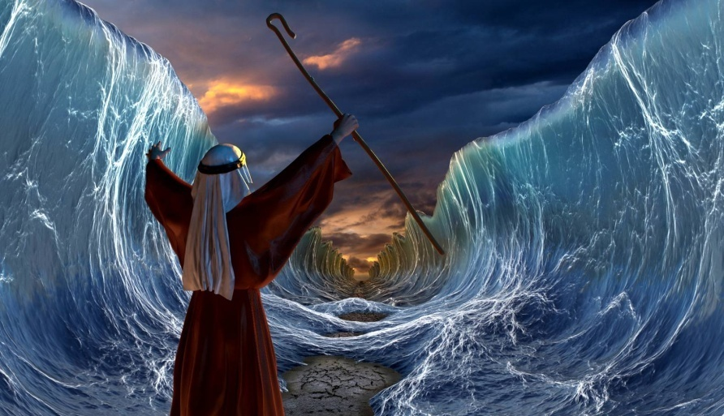
Б) 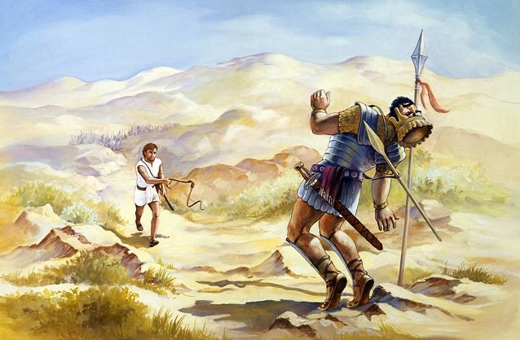

В) 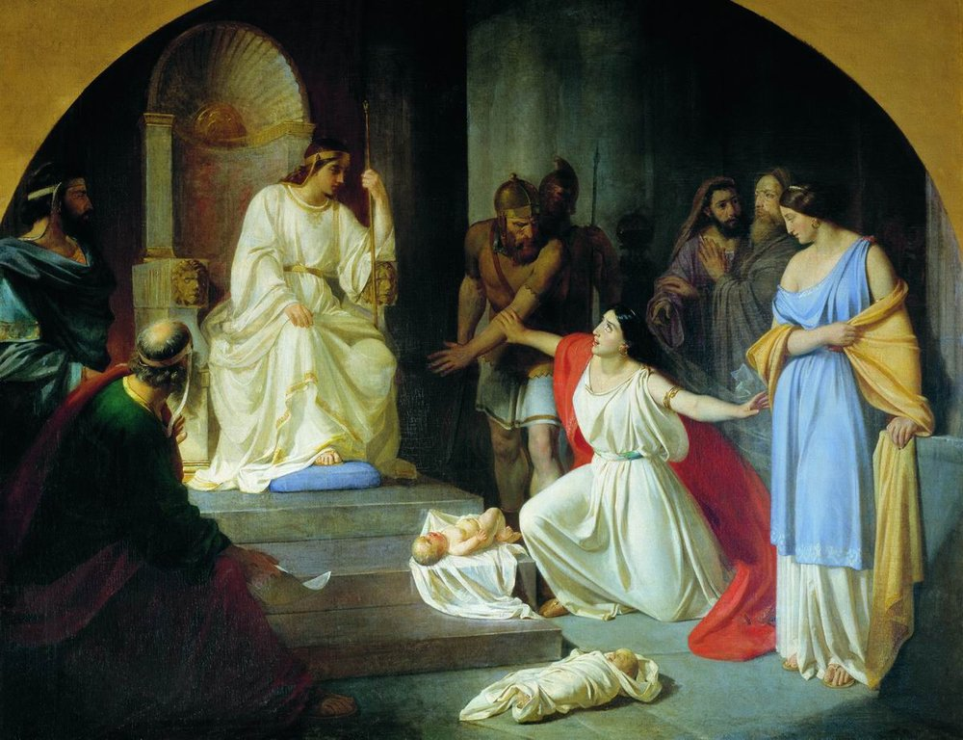
Это известная картина русского живописца Николая Ге!!!

2. Изучите 18 параграф и заполните пропуски в тексте, используя только нужные слова из списка (т.е. есть и лишние слова!!!)

Слова: конница; Ашшурбанапал; глиняная библиотека; Ниневия; Вавилон; 612г до н.э.; Сидон; армия; таран; Палестина; Гильгамеш; железо; X в до н.э.; бронза; р.Тигр; Библ; Тир.

Ассирия находилась в верхнем течении р. ____________. Страна была богата залежами ____________ , которое научились использовать в ________ до н.э. У ассирийцев была сильная ___________, большую часть которой составляла ___________. Еще они использовали ___________, чтобы разбить неприятельскую стену. Так они смогли захватить ____________, _________, ______________, ______________, _____________. Нам известно, что одним из последних царей Ассирии был ___________________, но затем страна пришла в упадок. В _________ г. до н.э. ____________ захватили и держава погибла.

3. Изучите 19 параграф, выберите верные утверждения и запишите их номера.

1) Персы не платили налоги, так как были народом господ.
2) Кир захватил Вавилон в 533 году до н.э. , а Египет в 525 г. до н.э.
3) Крёз взял в плен предводителя персов Кира.
4)Первые монеты стали печатать в Лидии при царе Крёзе.
5)Валтасар был царем Вавилона.
6) Дарий Первый строил хорошие дороги.
7) При Дарии Первом в Персидскую державу не входил Египет.
8) Столицей Персидской державы был Вавилон.
9) В Персидской державе проживало много различных народов.
10) Дедушкой царя Кира был мидийский царь Астиаг.

7 кл.
История

По параграфу «Парламент против короля. Революция в Англии»

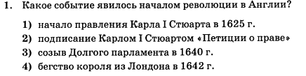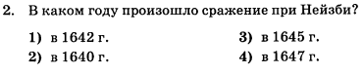
3. Карла I казнили ________________. Последнее, что он произнес « ________!»

4. Заполните пропуски
В мае __________ Англию провозгласили _____________. К власти пришли _________, ____________, __________ ____________. Исполнительная власть была у __________________, а законодательная перешла к ___________________________. Но в жизни ______________ и ______________ улучшений не было.

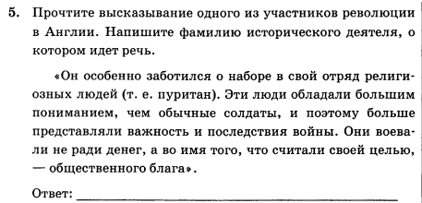

По параграфу «Путь к парламентской монархии»
1. Заполните таблицу «Правители Англии»

Имя | Годы | родственные связи с каким-либо правителем
Елизавета Тюдор |  | дочь Генриха VIII
 | 1603-1625 | Родственник Елизаветы I
 | 1654-1658 | Не был родственником королей
Карл II | 1660-1685
 | 1685-1688
Вильгельм Оранский | 1688-1702
Анна Стюарт
 | 1714-1727 | Потомок Якова I
Георг II Ганновер | 1727-1760

2. Можно ли считать Кромвеля фактическим королем? Аргументируйте свой ответ положениями из учебника.

3. Объясните, почему события 1688 года получили название «Славная революция»?

4. Выпишите из списка территории, которые являлись колониями Великобритании в начале XVIII века.

Ямайка; Персия; пролив Гибралтар; Канада; о. Гаити; о. Куба; пролив Босфор; Бенгалия; Аляска; о. Ньюфаундлен.

5. Используя интернет-источники выясните, как сейчас называются партии виги и тори? Действует ли в Великобритании двухпалатный парламент сейчас? Как называются верхняя и нижняя палата парламента? Кто сейчас является премьер-министром Великобритании?

8 кл История

1. Прочитать статью про Сулима III и письменно ответить на вопросы.
Селим много учился как при жизни отца, так и после его смерти, когда на трон взошел Абдул-Хамид, брат Мустафы. Интересно, что особенной конкуренции между дядей и племянником не возникло, Селим не пытался свергнуть Абдул-Хамида, а стал султаном лишь после его смерти от инсульта в 1789 году.
После кончины дяди новоиспеченный султан начал претворять свои инициативы в жизнь. Правда, не все шло так гладко, как хотелось бы: в наследство Селим получил не процветающую империю, а ослабленное войной государство, экономическое положение которого оставляло желать лучшего. Средств на проведение реформ хватало не всегда, однако Селим не оставлял попыток осуществить запланированные изменения.
Главной помехой для султана оказались янычары. Они чувствовали безнаказанность, понимали, что вольны возвести на престол того, кого считают нужным, однако в военном деле толку от них было мало. Селим задумал реорганизовать войско согласно европейским примерам и даже пригласил с этой целью французского военачальника Себастиани, который мог бы султану в этом посодействовать. Реализация данной задумки не только помогла бы Селиму ослабить авторитет янычар, но и сформировать такое войско, которое стало бы достойным противником сильнейшим европейским армиям. Однако общественной поддержки этот план не получил.
И все же особенно заботило Селима образование. Правитель способствовал тому, чтобы на турецкий язык переводились научные труды ведущих европейских авторов, также по его инициативе в 1792 году была возобновлена работа первой в Османской империи типографии, долгое время бездействовавшей. Спустя три года при армейском инженерном училище состоялось открытие еще одной типографии.
По задумке Селима, начальное образование должно было стать обязательным для всех и непременно бесплатным. Реализовалась эта идея с большим трудом — бюджетных средств категорически не хватало. Тем не менее во времена правления Селима появилось более тридцати тысяч школ.
Что бы Селим не делал, какие бы реформы он не пытался проводить, кредита доверия он так и не получил. Военные неудачи перекрывали все благие начинания султана. Да и не такая была ментальность у турок, чтобы с радостью и безоговорочно принять стремление походить на европейцев — если и не во всем, то во многом. В мае 1807 года против правителя взбунтовались недовольные янычары, и султан оказался под замком, а затем был задушен янычарами.

А) Какие реформы стремился осуществить Селим? Каковы их цели?
Б) С какими трудностями столкнулся Селим, при попытке проведения реформ?
В) Янычары (элитные воины Османской империи, охранявшие самого султана) обладали огромной властью в Османской империи и часто участвовали в заговорах против султанов. Как вы думаете, это свидетельствовало о силе государства или о его слабости? Свой ответ аргументируйте.

2. Перед вами текст, предложения которого перепутаны. Восстановите правильную последовательность и запишите в тетрадь.

(1) Персия (Иран) – государство в Передней Азии, в XVIII переживало упадок. (2) Но к концу жизни он становился все более подозрительным, из-за чего казнил множества людей. (3) Но, пришедший к власти в 1736 году Надир –шах «Завоеватель», укрепил государство. (4) Карим вел скромную жизнь, способствовал процветанию и укреплению Персии. (5) Это привело к недовольству населения и Надир-шаха убили в 1747г . (6) В целях усиления своей власти, он ограничил власть крупных феодалов и землевладельцев. (7) Восстановил страну в конце 1750-х годов Карим-хан. (8) После этого государство распалось. (9) Он захватил земли Индии, Средней Азии и Закавказья.

Надир-шах | Карим-хан
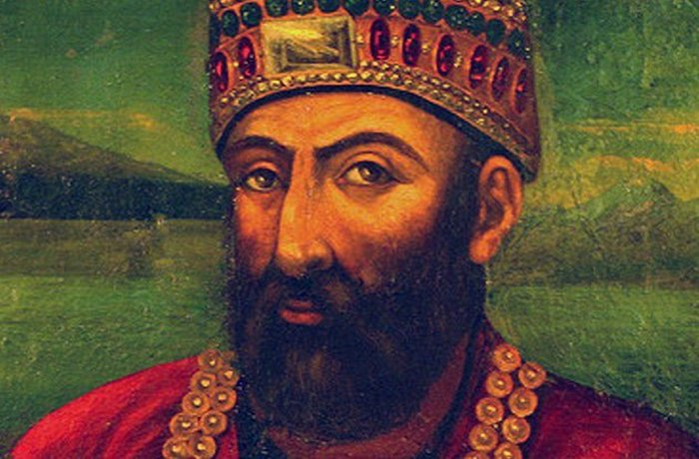 | 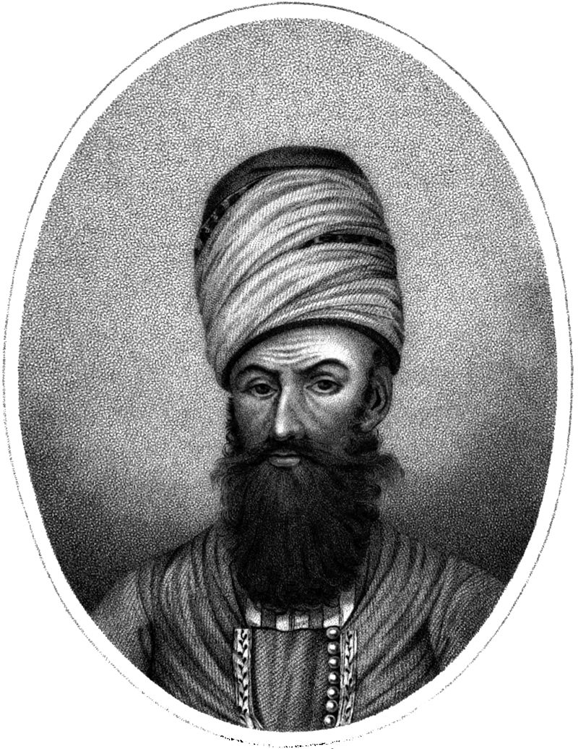

9 кл. ИСТОРИЯ.

1. Изучить параграф 21 и письменно ответить на вопросы 1,3,5,6 (те, что на голубом фоне) к параграфу на стр 195.

2. Изучив параграфы 22 и 23, на ленте времени отметьте события из истории Автро-Венгрии синим цветом, а из истории Италии - красным. Список событий:
Образование Австро-Венгрии | Появление Будапешта | Убийство Умберто I
Правление Франца Иосифа | Поражение близ г.Адуа | Восстание в Праге
Смерть Виктора Эммануила II | Восстание в Вене, способствующее отставке императора | Образование ИСП

А также ответьте на вопросы.

А) Согласны ли вы с утверждением: «Народ в Италии был беден до объединения и остался бедным после объединения»? Аргументируйте свою позицию.
Б) Если бы вы оказались на месте Франца Иосифа I, то какие бы меры приняли для укрепления страны и почему? Стали бы вы проводить такую же политику? Почему?

10 кл История
1. Реконкиста - процесс возвращения завоёванных мусульманами земель Пиренейского п-ова под власть христиан в 718–1492.
Большую роль в реконкисте сыграли Фердинанд Арагонский и Изабелла Кастильская. | 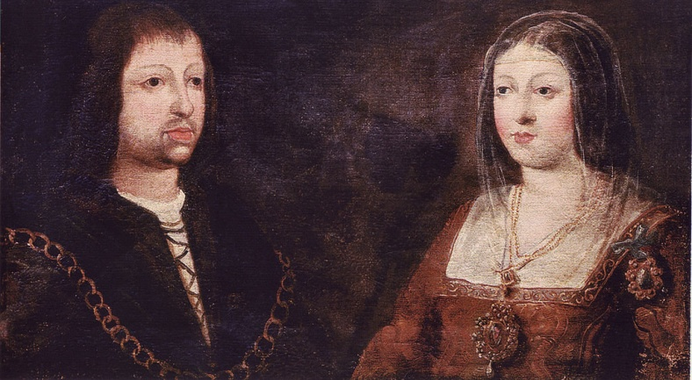
Используя интернет-источники выясните:
А) что их связывало с Т. Торквемадой?

Б) что их связывало с Х.Колумбом? | 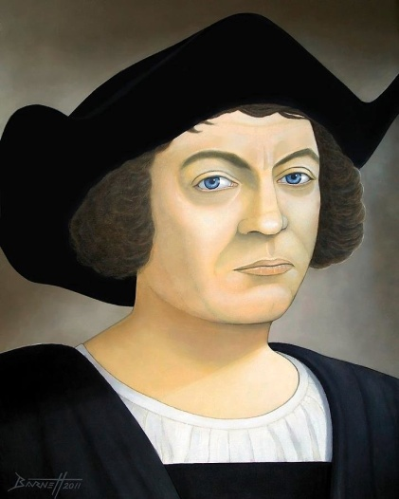
В) что их связывало с Хуаной Безумной? | 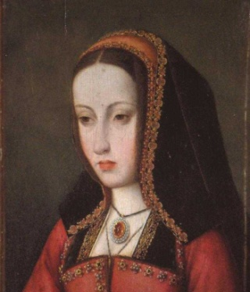

2. изучить параграф 16 и выполнить задание 1 стр. 118-119 (таблица «типология средневековой культуры»)

История 11 класс

Задания по 3 главе
1. Перед вами текст письма, написанного в 1939 году. Кому и от кого оно было написано? Как вы это поняли? Какова цель данного письма и была ли она достигнута?

«Дорогой друг, друзья побуждают меня написать Вам для блага всего человечества. Но я не соглашался выполнить их просьбу, потому что чувствовал, что любое письмо от меня было бы дерзостью. Но сейчас что-то подсказывает мне, что я не должен просчитывать последствия, и мне следует обратиться к Вам, чего бы это мне ни стоило.
Очевидно, что на сегодняшний день Вы являетесь единственным человеком в мире, способным предотвратить войну, которая может низвести человечество до состояния дикости. Стоит ли платить такую цену за достижение цели, какой бы значимой она ни казалась? Может быть, вы прислушаетесь к призыву человека, который сознательно отверг войну как метод, добившись при этом значительных успехов? В любом случае, прошу прощения, если мое письмо к Вам было ошибкой»

2. Перед вами флаг Китайской республики. Эмблема какой партии изображена в верхнем углу флага? Кто из известных вам личностей был лидером этой партии?

3. События какого исторического периода и какой страны описаны в данном отрывке? Как вы это поняли?
«Люди приходят с сетями вылавливать картофель из реки, но охрана гонит их прочь; они приезжают в дребезжащих автомобилях за выброшенными апельсинами, но керосин уже сделал свое дело. И они стоят в оцепенении и смотрят на проплывающий мимо картофель, слышат визг свиней, которых режут и засыпают известью в канавах, смотрят на апельсинные горы, по которым съезжают вниз оползни зловонной жижи; и в глазах людей поражение; в глазах голодных зреет гнев»

4. Напишите НЕБОЛЬШУЮ (предложений 8-9) характеристику одной из предложенных личностей: Ф. Д. Рузвельт; Б. Муссолини; М. Ганди; Сунь Ятсен; К. Ататюрк. (по плану!!! Где жил и когда, краткая биография и личные качества, основные действия и взгляды, ваше к нему отношение)

Изучите параграф 17 и выполните задания.

1. 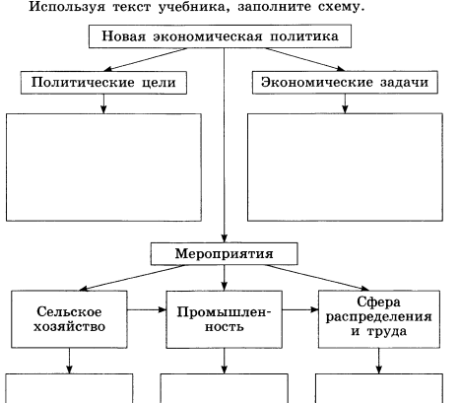

2. 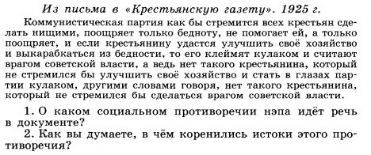

Плакат, созданный Владимиром Маяковским и Александром Родченко. «Трудящиеся! Не страшны дороговизна и НЭП — покупайте дешевый хлеб!» 1923 год (просто посмотреть, а в учебнике есть фото здания Моссельпрома)
